資料２

平成２７年度インターネット・携帯電話等の利用に関するアンケート調査【学校用】

の調査結果について

１　調査期間

平成２７年１１月９日（月） より平成２７年１１月２０日（金）

２　回収率　１００％

　　（小学校：６５校／６５校中、中学校：３４校中／３４校）

３　結果

（１）質問１　あなたが勤務する学校の児童・生徒に、インターネットや携帯電話、スマートフォンの利用に関するトラブルが起きたことがありますか。

（平成２６年４月から平成２７年１１月、調査日現在までについて回答）



**平成２６年度以降、トラブルが「ある」と回答したのは、**

**小学校：２４校（３６．９％）／全６５校中**

**中学校：３２校（９４．１％）／全３４校中**

**★平成26年度問題行動等調査より★**

**【いじめの態様】**

**パソコンや携帯電話等で、誹謗中傷やいやなことをされる**

|  |  |
| --- | --- |
| **小学校** | **中学校** |
| **２件（＋１）** | **７件（－５）** |

**（　）は前年度比**

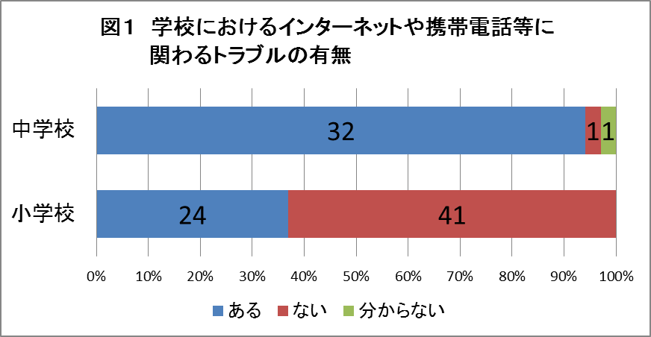

（校）

―　１　―

（２）質問２　平成２６年４月以降に下記のようなトラブルがありましたか。【**複数回答**】



**小中学校ともに、無料通話アプリや電子メールによる児童生徒間・保護者間でのトラブルが多かった。メールよりも無料通話アプリが２倍以上であった。**

**中学校では、生活習慣の乱れや悪質なトラブルについても小学校に比べ増加傾向にあることが分かった。**

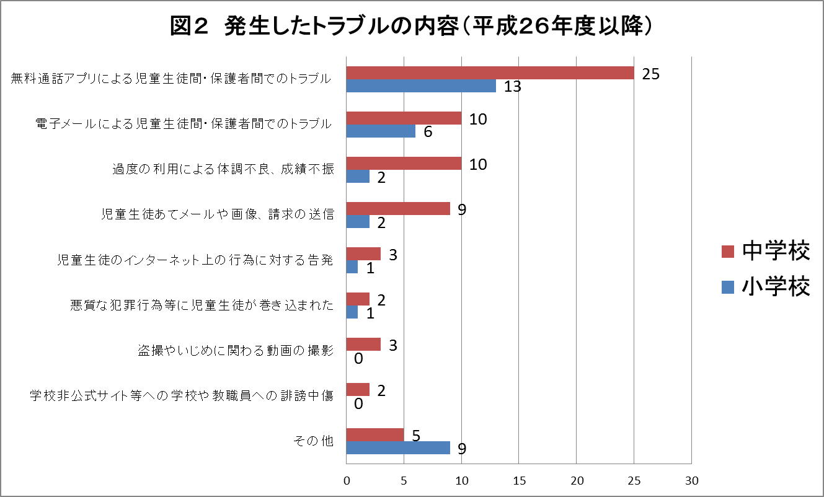

（校）

○質問３　質問２の「その他」の具体的な内容　　（　）は件数*（＊その他に回答した学校が複数記載）

【小学校】（９件）

・友達が映った動画をインターネット上に投稿（４）

・携帯電話の貸し借りによる金銭トラブル（１）

・児童の携帯に無言電話（１）

・掲示板への書き込みに対する中傷（１）

・不適切な写真をインターネットで入手し、友達に送信（１）

・オンラインゲームのチャット形式の会話で口論（１）

【中学校】（６件）

・教員や友人を写し、無料通話アプリ等に無断でアップ（３）

・インターネット上で知り合った相手と会い、トラブル（１）

・不適切な画像（遺体）の送信（１）

・女子生徒が自身の児童ポルノに当たる写真を男子生徒に送信（１）

―　２　―

（３）質問４　どのようにしてトラブルを把握しましたか。平成２６年４月以降について把握している範囲で回答してください。【**複数回答**】

**小中学校ともに、児童生徒や保護者からの相談によって事態を把握することがほとんどであった。中学校では、他校生徒とのつながりも増えることから、他校からの情報提供が増加傾向。**

（４）質問５　トラブルを把握した際、どのように対応しましたか。【**複数回答**】



**トラブルに際しては、学校は学校組織内での対応に当たっており、関係機関と連携して対応している学校は少ないことが分かった。**

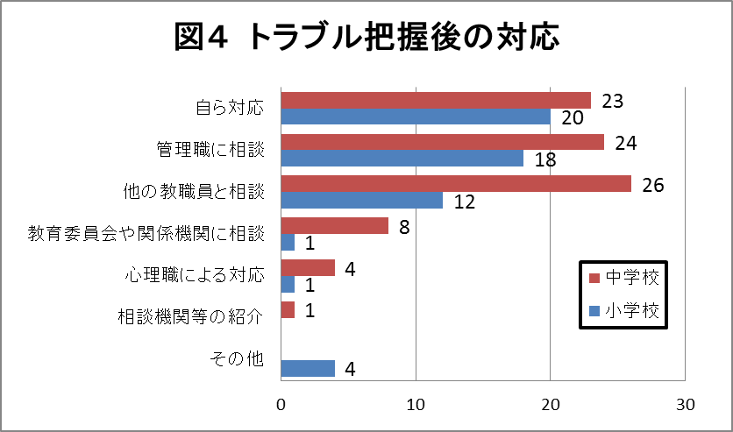

―　３　―

（５）質問６　インターネットや携帯電話、スマートフォンの利用による児童・生徒への影響について、懸念していることはどんなことですか。【**複数回答**】



**小中学校ともに、インターネットや携帯電話等によるトラブルの増加を最も懸念している。生活習慣の乱れや携帯電話への依存については、半数以上の学校が懸念があると回答。**

【小学校】

・友人間のいじめ等トラブル（５）

・個人情報の漏洩等、犯罪に巻き込まれる（２）

・コミュニケーション力の低下（１）

・子供の行動や人間関係の把握が困難（１）

・粘り強さの低下（１）

【中学校】

・犯罪に巻き込まれる（２）

・知識のないまま利用すること。（１）

・携帯ありきの人間関係（１）

・コミュニケーション力の低下（１）

・他校生との悪いつながり（１）

・教育現場への持ち込み（１）

【質問７で回答（内容は右欄）】

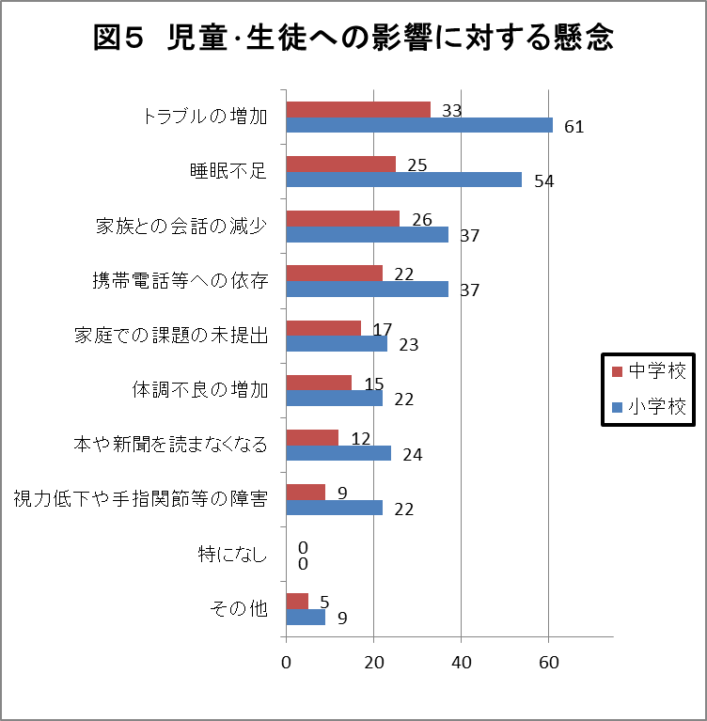

図５　児童・生徒への影響に対する懸念

―　４　―

（校）

（６）質問８　質問６で回答された懸念を解消に結び付けるためには、どんなことに取り組んだらよいと考えますか。また、よいアイディアやお知恵がありましたら、お示しください。　（　）の数は校数

【中学校】（全３４校）

○ルールづくりに関すること

・家庭でのルールづくりの徹底（２０）

・区の条例の制定や方針の策定（１０）

・学校でのルールづくりの推進（４）

○子供への啓発

・情報モラル教育の充実（１３）

・保護者が参加し一緒に学ぶ（５）

・教員向けで実施（２）

・全学年で３回実施（１）

・小中間で連係（１）

・セーフティ教室の充実（１）

○保護者への啓発

・情報モラル講習会への参加（１３）

・区報や教育だよりでの啓発（１２）

・ＰＴＡの啓蒙活動（１）

・保護者会での協議（１）

・警察等専門機関との連携（１）

・地域との連携（１）

○国や民間企業との連係や期待

　・出前授業の実施（２）

　・規制（８）

○無回答（１）

【小学校】（全６５校）

○ルールづくりに関すること

・家庭でのルールづくりの徹底（２７）

・区の条例の制定や方針の策定（１５）

・学校でのルールづくりの推進（２）

○子供への啓発

・情報モラル教育の充実（３０）

・ルールやマナー指導（５）

・事件事故の具体例の紹介（２）

・スマホ検定や免許制度（２）

・小学校４年以上で実施（３）

・低中高学年で３回実施（２）

　・教員向けで実施（２）

○保護者への啓発

・区報や教育だよりでの啓発（１４）

・情報モラル講習会への参加（１３）

・保護者に責任を負わせる（２）

・保護者会での協議（１）

○民間企業との連係や期待

　・出前授業の実施（６）

　・購入時の規制（５）

・企業の責任の明確化（１）

○無回答（７）

―　５　―